
Έδεσσα 24 Φεβρουαρίου 2026

Δικαιολογητικά
Ενημερωτική Επιστολή

Θέμα: «Διατήρησης Εγγραφής (3ετία)»

Σας υπενθυμίζουμε ότι η ισχύς της χορηγηθείσας από το Επιμελητήριό μας αδείας σας λήγει στις 31 Μαρτίου 2026 και ως εκ τούτου, σύμφωνα με τον Ν. 4583/2018 ΦΕΚ 212/18.12.2018 θα πρέπει μέχρι και 16/3/2026 να προσκομίσετε ή να αποστείλετε ηλεκτρονικά στη διεύθυνσης etaep@pellachamber.gr τα εκ του νόμου οριζόμενα δικαιολογητικά, όπως αυτά αναφέρονται στο συνημμένο έντυπο το οποίο είναι διακριτό για
- Φυσικά Πρόσωπα &
- Νομικά Πρόσωπα
Η μη προσκόμιση των δικαιολογητικών θα επιφέρει στις 1 Απριλίου 2026 τη διαγραφή σας από το Ειδικό Μητρώο Ασφαλιστικών Διαμεσολαβητών του Επιμελητηρίου μας.

Επίσης
Έως την 31^{η} Μαρτίου 2026 πρέπει να έχουν προσκομιστούν ή αποσταλούν τα σεμινάρια επαναπιστοποίησης έτους 2025

Η ετήσια συνδρομή σας (και το πιστοποιητικό) μπορεί να εξοφληθεί είτε στα γραφεία του Επιμελητηρίου είτε μέσω το portal του Επιμελητηρίου Πέλλας (pellachamber.gr) ακολουθώντας τον σύνδεσμο https://pellachamber.echamber.gr/welcome/index και κάνοντας είσοδο με τους κωδικούς ΓΕΜΗ.

Εάν έχουν αποσταλεί ή προσκομιστεί ήδη τα δικαιολογητικά παρακαλώ αγνοήστε το μήνυμα.

Τα έντυπα μπορείτε να τα βρίσκετε και στη
του Επιμελητηρίου Πέλλας https://www.pellachamber.gr/

Στο πεδίο της ασφαλιστικής διαμεσολάβησης στην αρχική σελίδα μπορείτε να κατεβάσετε όλα τα έντυπα και τις πληροφορίες για την ανανέωση Αστικής Ευθύνης.

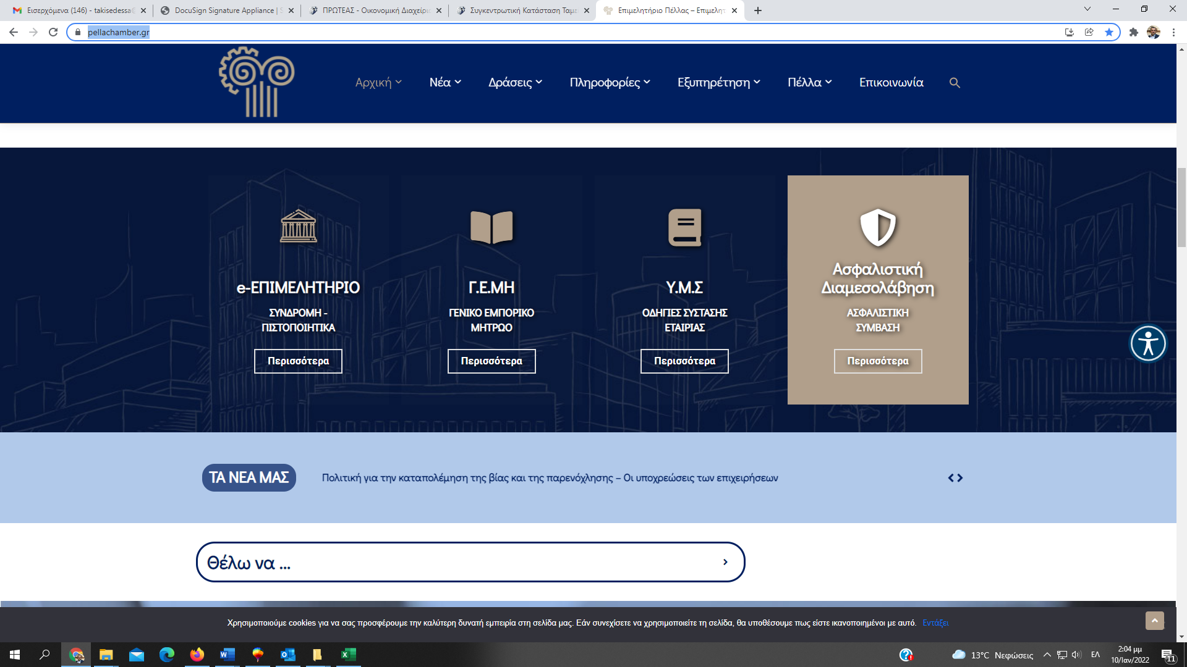

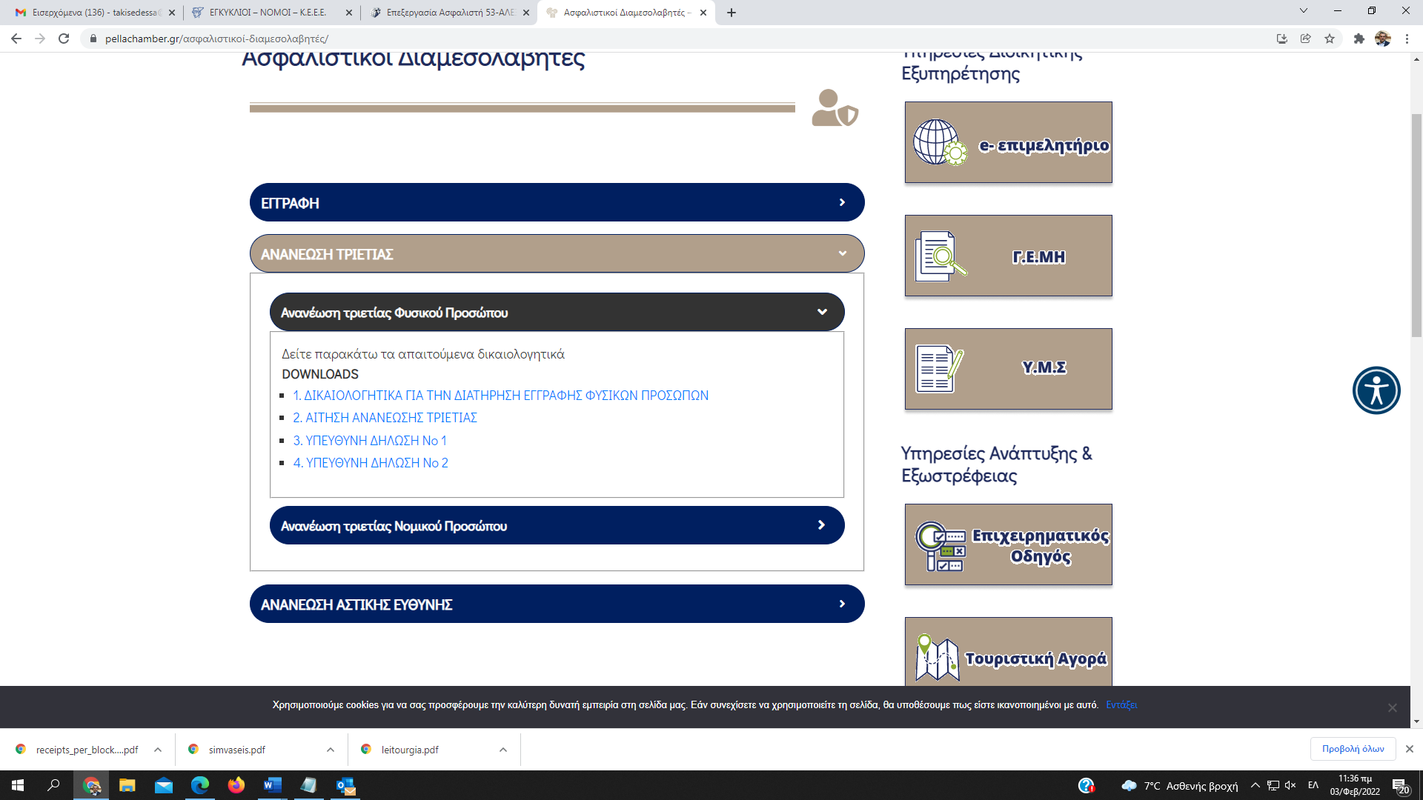

Όσο αφορά την πληρωμή της συνδρομής και του πιστοποιητικού επίσης μέσα από το Portal του Επιμελητηρίου μπορείτε να κάνετε την πληρωμή απ’ ευθείας και να λάβετε άμεσα και την απόδειξή σας με χρήση των κωδικών του ΓΕΜΗ.

Στην αίτηση έκδοσης πιστοποιητικού θα γράψετε στα σχόλια (παρατηρήσεις) έκδοση πιστοποιητικού Ασφαλιστή.

